Braas Opal BB 15,5/38 Naturrot Berl.Ausstichbiber rechts f.Lüfterbiber

BMI Deutschland BRAAS

Eigenschaften

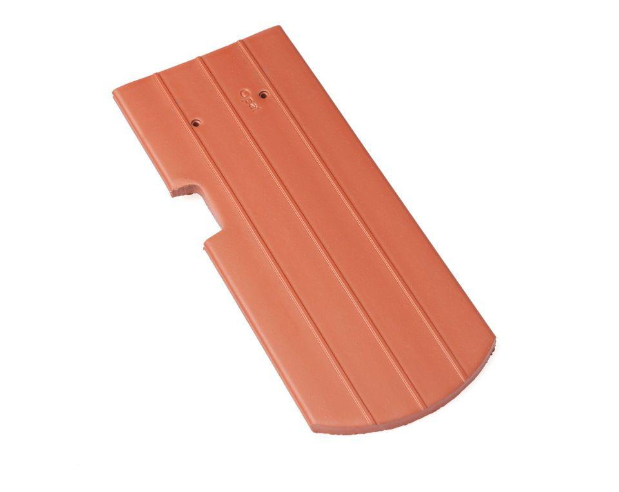

GTIN:

4019503012065

HAN:

07083791

Art Formziegel

Lüftungs-Ziegel

Farbton

rot

Format

Ganzer Ziegel

Oberfläche

engobiert

Breite (mm)

155,00

Länge (mm)

380,00

Ausrichtung

rechts

Farbtonbezeichnung Hersteller

Naturrot